



**HRVATSKI NOGOMETNI SAVEZ**

**NOGOMETNI SAVEZ ZAGREBAČKE ŽUPANIJE**

**Nogometni savez Velika Gorica**

**Liga veterana**

**tel. 01/6265-237, tel, fax: 01/6265-236**

**e-mail: tajnik@nsvg.hr**

|  |  |
| --- | --- |
| Velika Gorica, 12.06.2021. god. | Broj: V-18-2021. |

**GLASNIK**

**VG VETERANA**

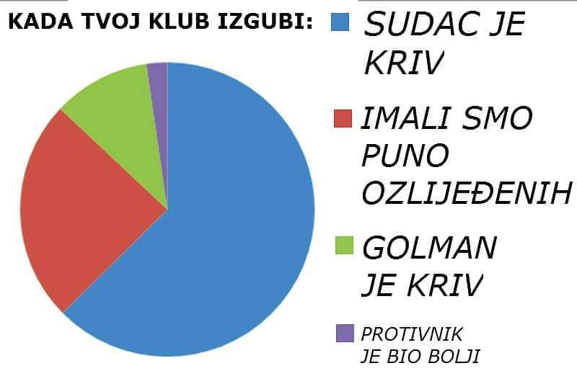

**Sadržaj :**

**- Odigrane utakmice 29. kola**

**- Tablica i raspored 30. Kola**

**- PRIJAVA ZA NATEJCANJA ZA 2021/22**

**Izdaje: NOGOMETNI SAVEZ VELIKA GORICA**

**M. GETALDIĆA 3, 10410 VELIKA GORICA**

**IBAN: HR6723600001101401378, ZABA**

**HR7423400091110806134, PBZ**

**OIB: 12001227058**

**Obradio: Zlatko Petrac**

DNEVNA PRIČA !!!

Konec našega dela je sve bližeši. Kadrovski problemi su nam se počeli zvrpavljati. Kvorum nikak da dojde tam kam bi trebal. Ali igra se, kak-tak, ali igra se. U načelu sve se zna. Stari-novi prvak poznat je već zdamlek, isto tak i kvalifikanti za Ligu prvaka kao i sudionici Kupa srednjoevropske mladeži kao i Kontrafederacijskog kupa. Još samo jeno kolo za odelati i zastor se bu spustil na ovui našu pripovest. Ali već sad pak treba delati pripremu za iduću sezonu, treba mal orane zalizati, skupiti neke nove dečke. I kuliko smo imali za čuti, a i videli, i iduća sezona bi trebala biti zanimljiva i interesantna. Dosta momčadi se pojačava već sad, a kak bu to sve na kraju završilo znamo: bumo sve popili i pojeli kaj moremo.

U Glasniku imate novu prijavu za natjecanje veterana za sezonu 2021/22, pa je popunite i pošaljite na Savez. Ne treba se baš držati datuma koji dolje piše, ali da do 15.07. ipak to napravite jer negdo treba i za dalje vodtiti brigu oko svega toga.

Prijavu možete poslati i na mail: [zpetrac@gmail.com](mailto:zpetrac@gmail.com)

A ovaj petek, kad je konačno bil i Petek na Gorice, događalo se:

|  |  |  |
| --- | --- | --- |
| Lomnica | Gradići | 3-1 |

Lisjaki su u svom stilu rešili susede Kanalce koji su opet sve probali, barem na početku, ali nije išlo.

|  |  |  |
| --- | --- | --- |
| Lukavec | Mladost | 2-3 |

Štemeri su u jednom laganini ritmu probali iznenaditi Dokove trupe koje ove polusezone ni nikaj mogli iznenaditi. Čak ni loše vreme i topla piva. Tak je i ova epizoda prešla. Slavlje do duboko u noć. A onda se pojavila, ničim izazvana, i jedna Marina i………

|  |  |  |
| --- | --- | --- |
| Ban Jelačić | Kurilovec | 0-1 |

Ta nova kurilovečka metla je stvarno napravila reda. Frajeri su trdo odlučili. Baneki pak u laganim kadrovskim problemimam nikak se nisu uspeli othrvati, prije svega Šime koji je u četrte mladosti. Neznam kaj mu je, al i čovek je naskroz ponorel, u pozitivnom smislu.

|  |  |  |
| --- | --- | --- |
| Vatrogasac | Mlaka | 0-5 |

Mudrijaše ni Vatropirci nemreju zastavti. Marširaju i rade kvalitetnu pripremu za iduću sezonu. A jel buju zafrig napravili do kraja, ili jem se bu se prismudilo, to se bu videlo.

|  |  |  |
| --- | --- | --- |
| Hruševec | Gorica | 1-9 |

Brežani su probali i na tem je ostalo. Šljakeri su se razgoropadili i odeju bodeki.

|  |  |  |
| --- | --- | --- |
| Dinamo | Klas | 1-4 |

Je, Kanarinci su došli do stotke..

|  |  |  |
| --- | --- | --- |
| Lekenik | Buna | 1-1 |

Ukleti osokoljeni dobrom partijom od kola prije su probali sve kaj se dalo. Ali Djevice su se zvrpile i kvaltietno parirale nadmoćnom suparniku. Čak i u trećem poluvremenu.

|  |  |  |
| --- | --- | --- |
| Mraclin | VG Boys | 4-1 |

Konačno malo sunaca i pri žParikožarima.

**REZULTATI UTAKMICA 29. kola**

|  |  |  |  |
| --- | --- | --- | --- |
| **29. KOLO** | **11.06. PET** | **19,00** | **Rezultat** |
| PET* | LEKENIK | BUNA | **1-1** |
| PET | BAN JELAČIĆ | KURILOVEC | **0-1** |
| PET | VATROGASAC | MLAKA | **0-5** |
| PET | HRUŠEVEC | GORICA | **1-9** |
| PET | DINAMO | KLAS | **1-4** |
| PET | LUKAVEC | MLADOST | **2-3** |
| PET | MRACLIN | VG BOYS | **-1** |
| PET | LOMNICA | GRADIĆI | **3-1** |

**TABLICA NAKON 29. kola**

|  |  |  |  |  |  |  |  |  |
| --- | --- | --- | --- | --- | --- | --- | --- | --- |
| **Mj** | **Momčad** | **Utak** | **Pob** | **Ner** | **Por** | **Golovi** | +/- | **Bodovi** |
|  |  |  |  |  |  |  |  |  |
| 1. | MLADOST | 28 | 24 | 2 | 2 | 94-32 | 62 | 74 |
| 2. | GORICA | 28 | 20 | 3 | 5 | 97-40 | 57 | 63 |
| 3. | KLAS | 29 | 19 | 5 | 5 | 100-43 | 57 | 62 |
| 4. | MLAKA /-1/ | 29 | 19 | 5 | 5 | 87-46 | 41 | 61 |
| 5. | MRACLIN | 28 | 18 | 5 | 5 | 83-45 | 38 | 59 |
| 6. | BUNA | 29 | 13 | 7 | 9 | 64-46 | 18 | 46 |
| 7. | LUKAVEC | 29 | 13 | 7 | 9 | 56-62 | -6 | 46 |
| 8. | LEKENIK /-1/ | 29 | 12 | 5 | 12 | 68-62 | 6 | 40 |
| 9. | VG BOYS | 29 | 9 | 6 | 14 | 45-53 | -8 | 33 |
| 10. | KURILOVEC/-1/ | 29 | 9 | 6 | 19 | 50-69 | -19 | 32 |
| 11. | LOMNICA | 29 | 9 | 4 | 16 | 57-67 | -10 | 31 |
| 12. | BAN JELAČIĆ | 29 | 8 | 5 | 16 | 49-77 | -28 | 29 |
| 13. | HRUŠEVEC | 29 | 8 | 4 | 17 | 31-75 | -45 | 28 |
| 14. | DINAMO | 28 | 6 | 5 | 17 | 39-69 | -30 | 23 |
| 15. | VATROGASAC | 29 | 2 | 5 | 22 | 39-104 | -65 | 11 |
| 16. | GRADIĆI | 29 | 3 | 2 | 24 | 29-97 | -68 | 11 |
|  |  |  |  |  |  | 966-966 |  |  |

RASPORED UTAKMICA 29. KOLA

|  |  |  |
| --- | --- | --- |
| **30. KOLO** | **14./18.06. PON/PET** | **19,00** |
| PON | GRADIĆI | MRACLIN |
| PET, 20,00 | BUNA | DINAMO |
| PON | KLAS | HRUŠEVEC |
| PON, 18,00 | GORICA | VATROGASAC |
| PET, 18,00 | MLAKA | BAN JELAČIĆ |
| PET | KURILOVEC | LUKAVEC |
| PON, 18,00 | MLADOST | LOMNICA |
| PON | VG BOYS | LEKENIK |

Odgođene utakmice 23. kola

|  |  |  |
| --- | --- | --- |
| SRI, 16.06. 19,00 | DINAMO | GORICA |
| PET, 18.06. u 19,00 | MRACLIN | MLADOST |

